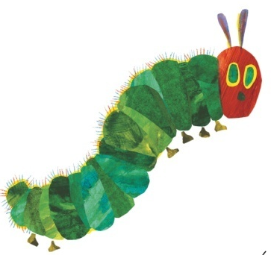
Food

The very hungry caterpillar

Zadanie 1. Posłuchaj proszę bajki „The Very Hungry Caterpillar” https://www.youtube.com/watch?v=btFCtMhF3iI

Zadanie 2. Słownictwo – The very hungry caterpillar
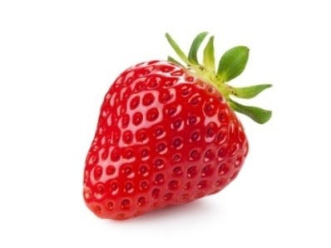
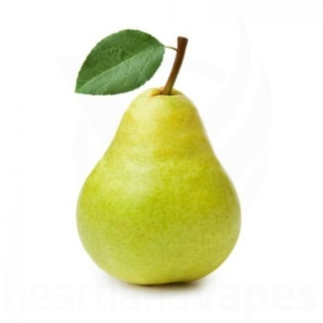
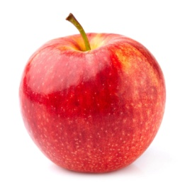

STRAWBERRY

PEAR

APPLE

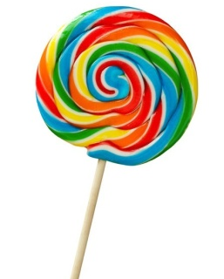
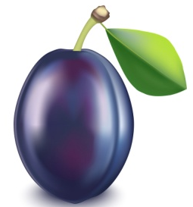
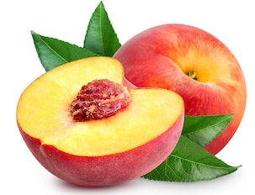

LOLIIPOP

PEACH

PLUM

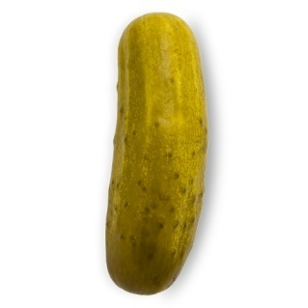
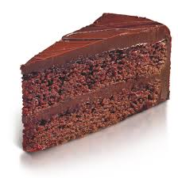

CAKE

CUPCAKE

PICKLE

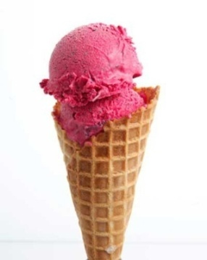
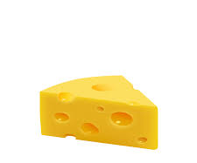
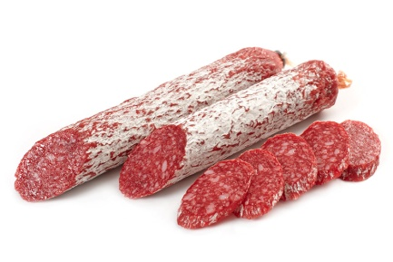

ICE CREAM

CHEESE

SALAMI

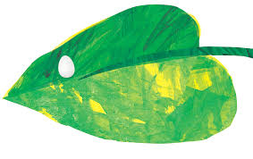

BUTTERFLY

CATERPILLAR

EGG & LEAF

Zadanie 2.Fruit trees – proszę powycinać drzewa owocowe. Zadaniem dziecka jest dopasowanie odpowiedniej części by powstało drzewo owocowe.
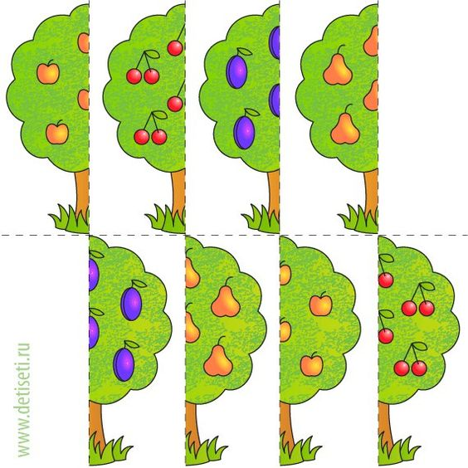

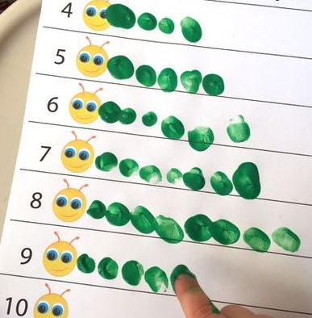
Zadanie 3. Użyj swojego paluszka i zielonej farby. Odciśnij tyle razy paluszek ile wskazuje liczba obok

Zadanie 4. Crafts – pomysły na prace plastyczne The very hungry caterpillar
Można użyć do tego balonu i zielonej farby, korka, własnych rączek, wytłoczek po jajkach
Miłej pracy – have fun
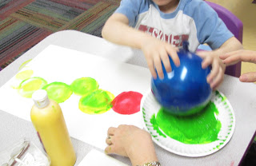
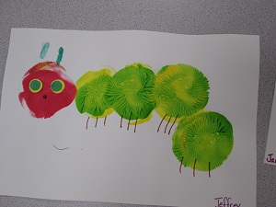
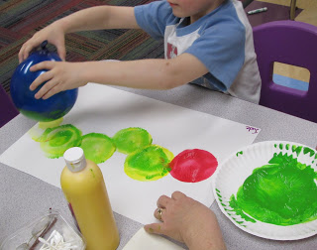

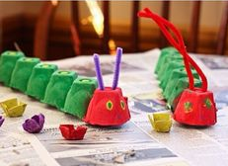
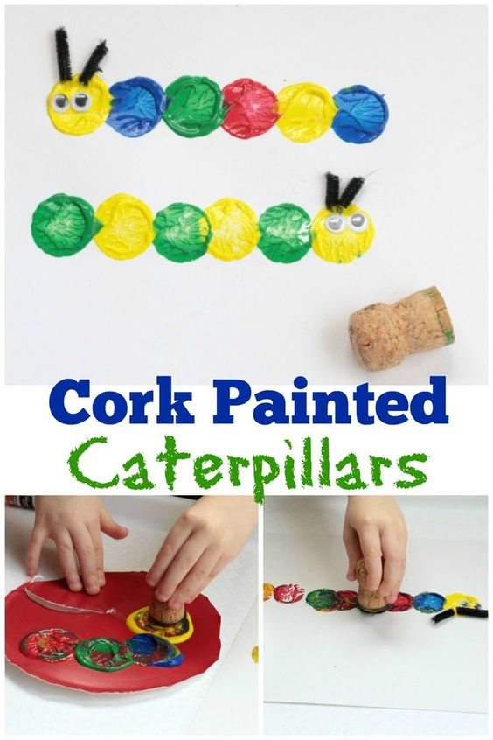

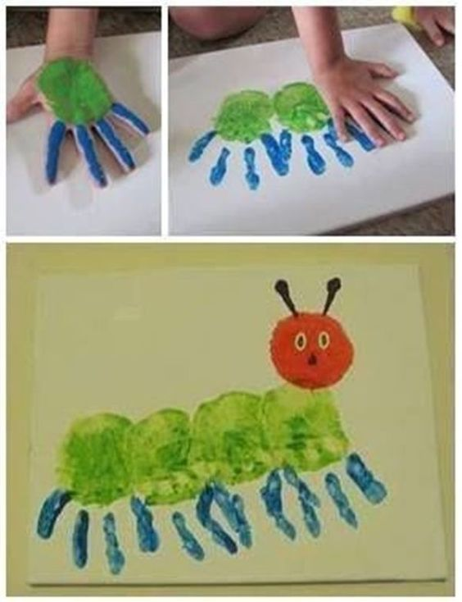

Dziękuję za Twoją dzisiejszą wspaniałą pracę i pomoc rodziców
Pani Marta

